

Кафедра вычислительной техники

Рефакторинг баз данных и приложений

Рефакторинг мобильного приложения “Nomeragram”

Этап 3

Преподаватель:

Логинов Иван Павлович

Выполнили:   
Полуянов Александр Михайлович

Девяткин Арсений Юрьевич

Р34141

Санкт-Петербург

2024

В данной итерации пытались ускорить работу БД сделали 2 процедуры для ускорения работы.

-- Функция для получения всех фото по номеру

CREATE OR REPLACE FUNCTION get_car_photos(car_id VARCHAR)

RETURNS TABLE (

photo_id INT,

link VARCHAR(256),

date DATE

) AS $$

BEGIN

RETURN QUERY

SELECT

photos.id AS photo_id,

photos.link,

photos.date

FROM photos

WHERE photos.car_num = car_id;

END;

$$ LANGUAGE plpgsql;

-- Функция для получения всех аварий по номеру

CREATE OR REPLACE FUNCTION get_car_crashes(car_id VARCHAR)

RETURNS TABLE (

id INT,

date DATE,

description text

) AS $$

BEGIN

RETURN QUERY

SELECT

crashes.id AS crash_id,

crashes.date,

crashes.description

FROM photos

WHERE crashes.car_num = car_id;

END;

$$ LANGUAGE plpgsql;

Также с помощью EXPLAIN проанализировали запросы и добавили индексы для их ускорения.

CREATE INDEX idx_cars_car_num ON cars (car_num);

CREATE INDEX idx_cars_year_of_issue ON cars (year_of_issue);

CREATE INDEX idx_cars_color_body_type ON cars (color, car_body_type);

CREATE INDEX idx_photos_car_num ON photos (car_num);

CREATE INDEX idx_photos_date ON photos (date);

CREATE INDEX idx_insurance_car_num ON insurance (car_num);

CREATE INDEX idx_insurance_date_range ON insurance (start_date, end_date);

CREATE INDEX idx_insurance_company ON insurance (company);

CREATE INDEX idx_crashes_car_num ON crashes (car_num);

CREATE INDEX idx_crashes_date ON crashes (date);

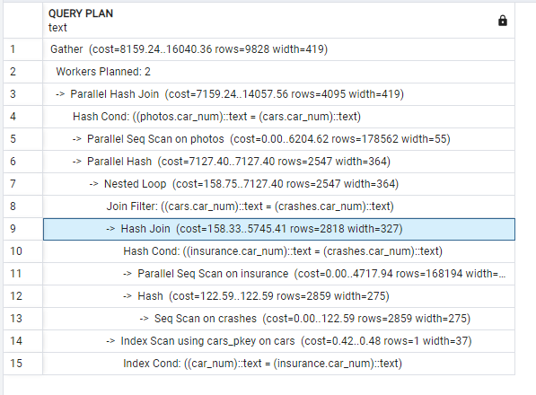

Раньше запрос на полную выборку проходил за 0.7 сек

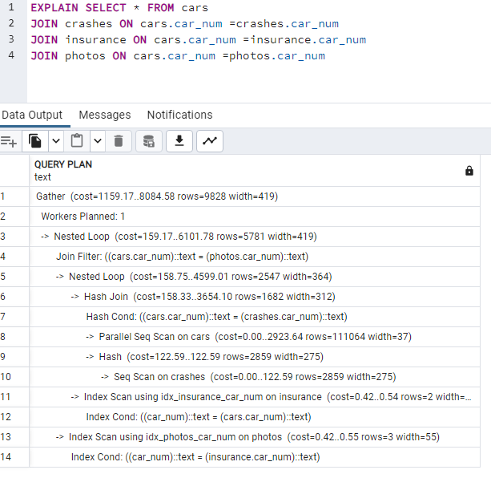

Теперь запрос на полную выборку проходит за 0.019 сек